IGV -RELAIS DES ALPES MADONNA DI CAMPIGLIO

ESSENTIAL

DAL 28 FEBBRAIO AL 07 MARZO 2027
8 giorni e 7 notti | MEZZA PENSIONE (BEVANDE AI PASTI)
QUOTA PER PERSONA IN CAMERA DOPPIA

€ 795

LA QUOTA COMPRENDE
- Quote gruppo in Mezza Pensione con acqua e Vino ai Pasti
- Sistemazione in camera doppia
- Attività di intrattenimento

LA QUOTA NON COMPRENDE
- La tassa di soggiorno laddove applicata dal Comune; la stessa se prevista dovrà essere pagata all’arrivo in hotel.
- Assicurazione medico e annullamento
- Tutto quanto non indicato sopra nel paragrafo “la quota comprende”

- QUOTA 0/2 N.C € 230,00 A SETTIMANA
- QUOTA 02/06 N.C in 3°-4° letto € 370,00 A SETTIMANA
- QUOTA 06/12 N.C. in 3°-4° letto € 445,00 A SETTIMANA
- QUOTA 12/16 N.C in 3°-4° letto € 560,00 A SETTIMANA
- QUOTA adulto in 3 °- 4° letto € 870,00 A SETTIMANA
- QUOTA in camera Singola € 1190,00 A SETTIMANA

SUPPLEMENTI CAMERE
Camere Comunicanti supplemento euro 270,00 a camera

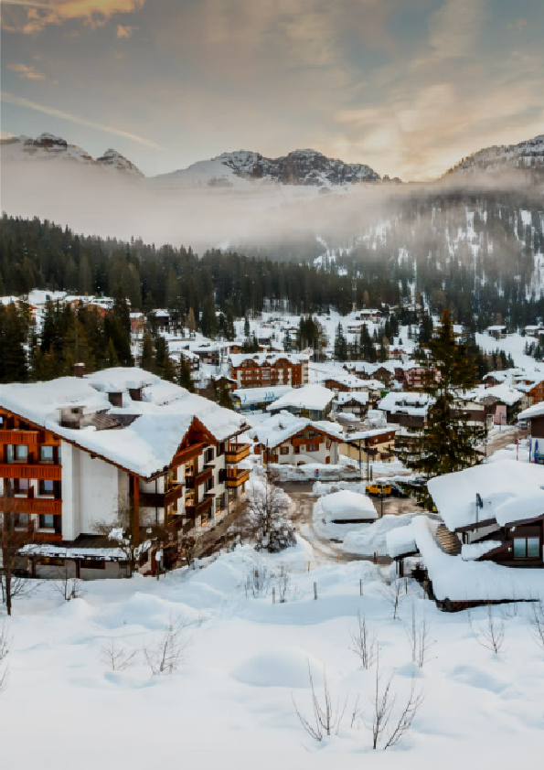


PER INFORMAZIONI: +39 0677201831 - booking@3atours.com - www.3atours.com

